附件2
中江县情简介及地理区位图
中江是全国“双百”人物、特级英雄黄继光的故乡，地处四川盆地西北部。全县幅员面积2200平方公里，辖45个乡镇、831个村(社区)，总人口143万。中江历史悠久，文化厚重，生态良好。中江区位优势明显，境内成南（充）高速、成德南（部）高速、S106、S101等纵横交错，特别是2012年底成德南（部）高速建成通车后，将中江县城与成都市区的距离缩短到64公里。中江经济发展欣欣向荣，工业集中发展区成功升格为省级经开区，“辑庆·兴隆工业新城”正在崛起；现代农业加快发展；商贸流通繁荣活跃。中江发展基础更加牢固，随着汶川地震灾后重建全面完成，交通、水利、教育、卫生、文化等基础设施显著改善。中江城市建设日新月异，县城建成区面积达23平方公里，聚集人口23.6万，山水园林生态城市已初具规模。今天的中江，正处于蓄势突破、加快发展的关键时期，为各类人才展示才华、成就事业提供了广阔舞台。
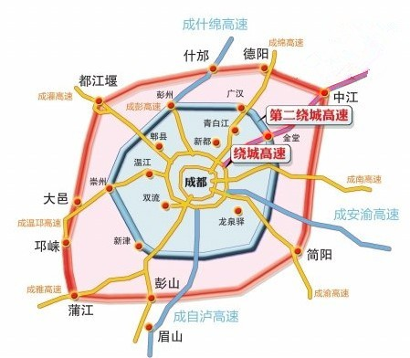
成德南高速：中江—成都64公里
绕城高速

